**赴加拿大、美国高校出访小结**

应加拿大瑞尔森大学（Ryerson University）及美国德雷赛尔大学（Drexel University）邀请，工学部曹建清主任率领工学部访问团于2017年11月12日-11月19日参观了以上两所高校，此次访问是在俞涛校长前期访问的基础上，按照学校及国际交流处的工作布置，对上次访问的工作跟进，由于前期准备较为充分，通过该次出访，推进了我校与两校的国际交流与合作，取得了较为丰硕的成果。

1. **瑞尔森大学交流访问**

瑞尔森大学位于加拿大安大略省加国最大城市多伦多市中心，是一所典型的城市大学。瑞尔森大学成立于1948年，大学的宗旨是“通过实践学习知识”，这充分体现在学校的课程教学中，其新闻系的学生出版了“瑞尔森旅游评论”的杂志，是在国内获得好评的杂志。时装设计专业的学生自己设计并展示自己的服饰。很多学生选择瑞尔森因为他们可以随时进行实践。学校在 1993 年就被誉为教育创新型学校，成为了 21 世纪各大学学习的楷模。瑞尔森大学已经发展成为了1所以本科教育为主的高等学府，是加拿大大学中最多本科毕业生的大学。据统计，瑞尔森大学有学生约32，000人，其中本科生30,700人，研究生2,000人，有来自数十个国家的留学生约1000人左右，教职员工705人。学校聘请了许多知名教授，有给加拿大广播电台编辑过稿件，有的给音乐会进行过指导，有的参与过设计世界级建筑，学校与劳伦森和麦克玛斯特大学联合提供了加拿大第一个产科方面的学位，还提供了残疾研究方面应用文科学位,信息技术管理商科学位，表演和舞蹈艺术学位。

访问期间，代表团首先与本校海外名师航空系教授FengfengXi（奚风丰）确定了此次行程详细安排及预期目标，奚教授还为本校介绍了另外一名航空系的优秀教师欧阳教授，并探讨了欧阳教授成为本校2018年海外名师的相关事宜。

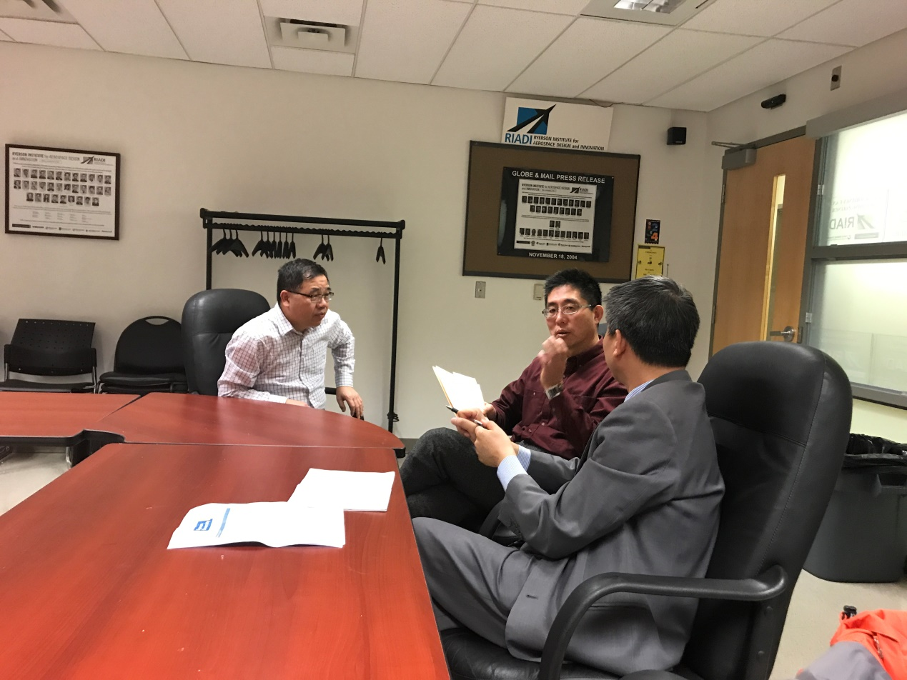

随后，代表团参观了瑞尔森大学Fixed-Reality Immersive Motion实验室，并对该实验室的控制器模拟飞行器进行了参观学习，该实验室主要用于飞机的模拟及数据分析采集。该实验室负责人Dr. Joon Chung也为本团队介绍了多种创新技术及设备在飞机上的应用，如：Ryerson Fixed Based Simulator（RFBS）、Ryerson Full Motion Simulator(RFMS)、Ryerson UAV Ground Control Station(RUGCS)等。通过对该实验室的参观考察，增强了代表团对瑞尔森大学航空系前沿研究领域的认识，为今后相关领域的合作打下了良好的基础。

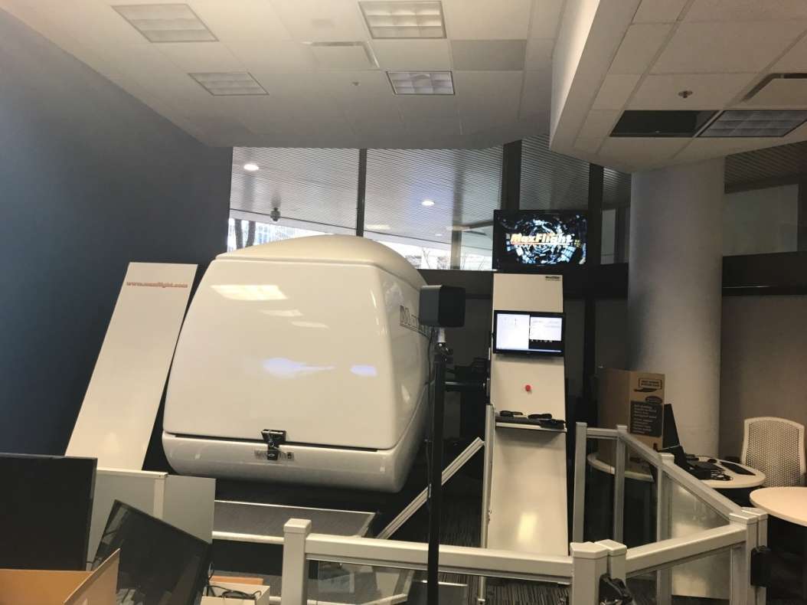

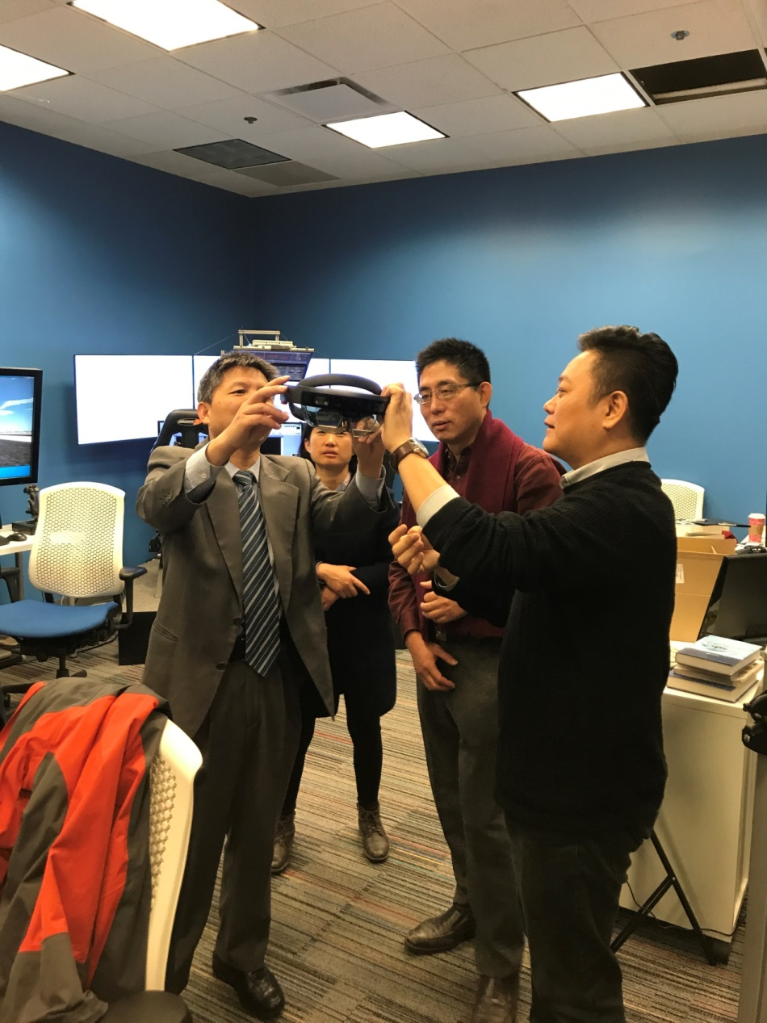

13日下午，代表团与瑞尔森大学工学院副院长Sri Krishnan 教授进行了深入交流，通过此次交流，与Krishnan教授共同探讨拟定了一项新的研究生联合培养项目（4+1），按此项目计划，参加联合培养的学生前三年的学习在二工大完成，第三年暑期赴加拿大瑞尔森大学参加约为期二个月的研究生相关科研项目，暑期结束返回二工大进行大四课程的学习，获得上海第二工业大学本科学位后，大四暑期再次赴加拿大进行科学研究项目，随后进行不少于一年的研究生课程学习（按要求最低完成五门课程的学习），如顺利完成，则可获得瑞尔森大学的MASC（Master of Applied Science）硕士学位。该提案目前已由瑞尔森大学工学院向他们学习董事会提交申请，预计12月有望通过。此外，Krishnan教授还为代表团介绍了联合培养期间学生可申请的各类奖学金资助方案，为本校与瑞尔森大学的联合培养及学生交换带来了新的福音，该合作项目也为本校与其它海外高校教育合作提供了新的思路。

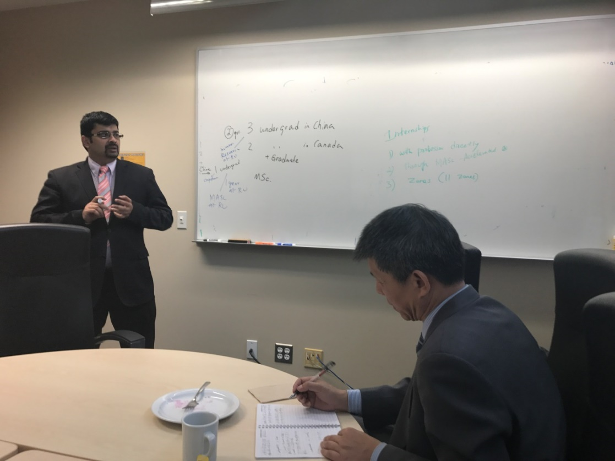

14日上午，代表团参观了Laboratory for electric Drive Research and Applications实验室，该实验室是在Honeywell公司资助下建立，该实验室包含了多种控制器及强电设备，实验室负责人也为代表团详细介绍了目前相关科研项目的研究进展，为本校机电工程及自动化拟新申请的强电相关专业及实验室建设提供了一定的指导。

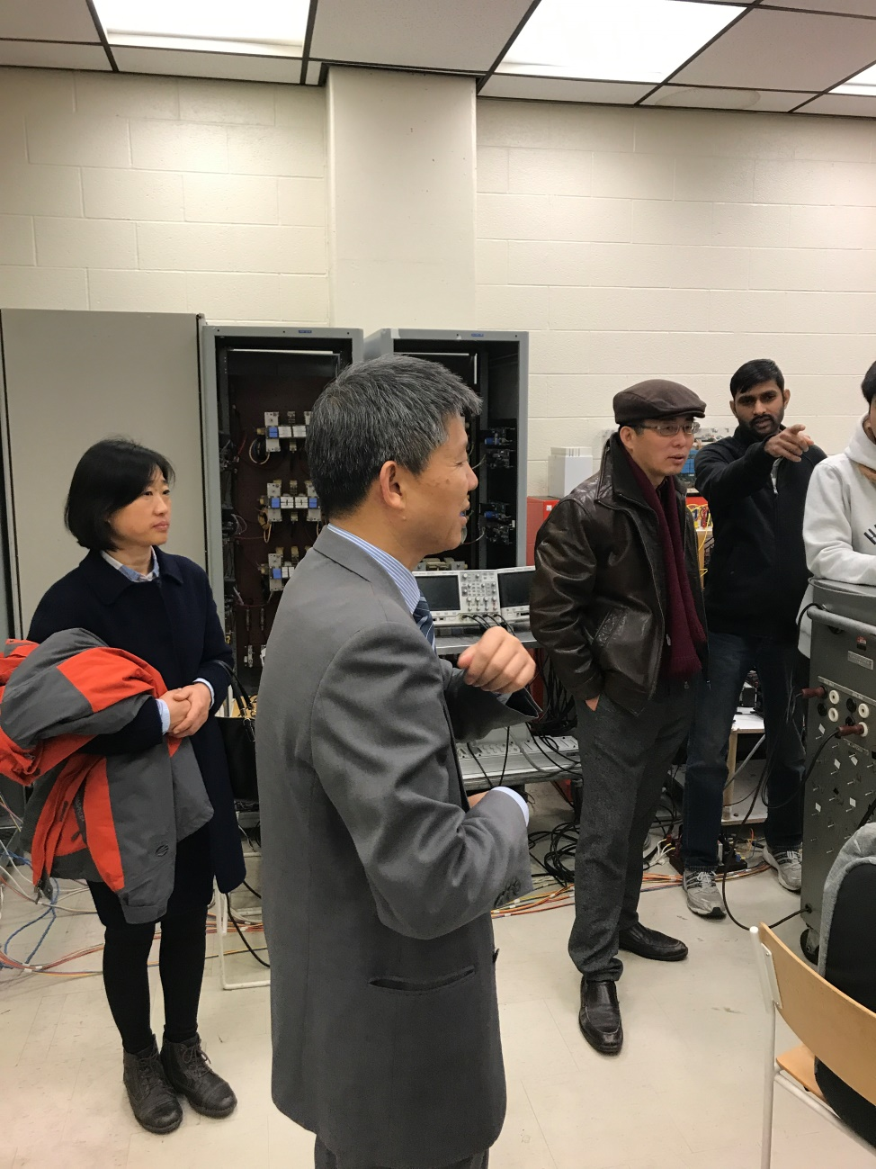

随后，代表团参观了Intelligent Systems&Robotics实验室，该实验室主要涉及电子电力及电气工程中的整流逆变技术的开发及应用，实验室几位研究人员详细介绍了他们的研究内容及成果，如飞机多电平整流逆变装置的设计与应用，拓展了代表团成员在电子电力研究的相关研究认识。

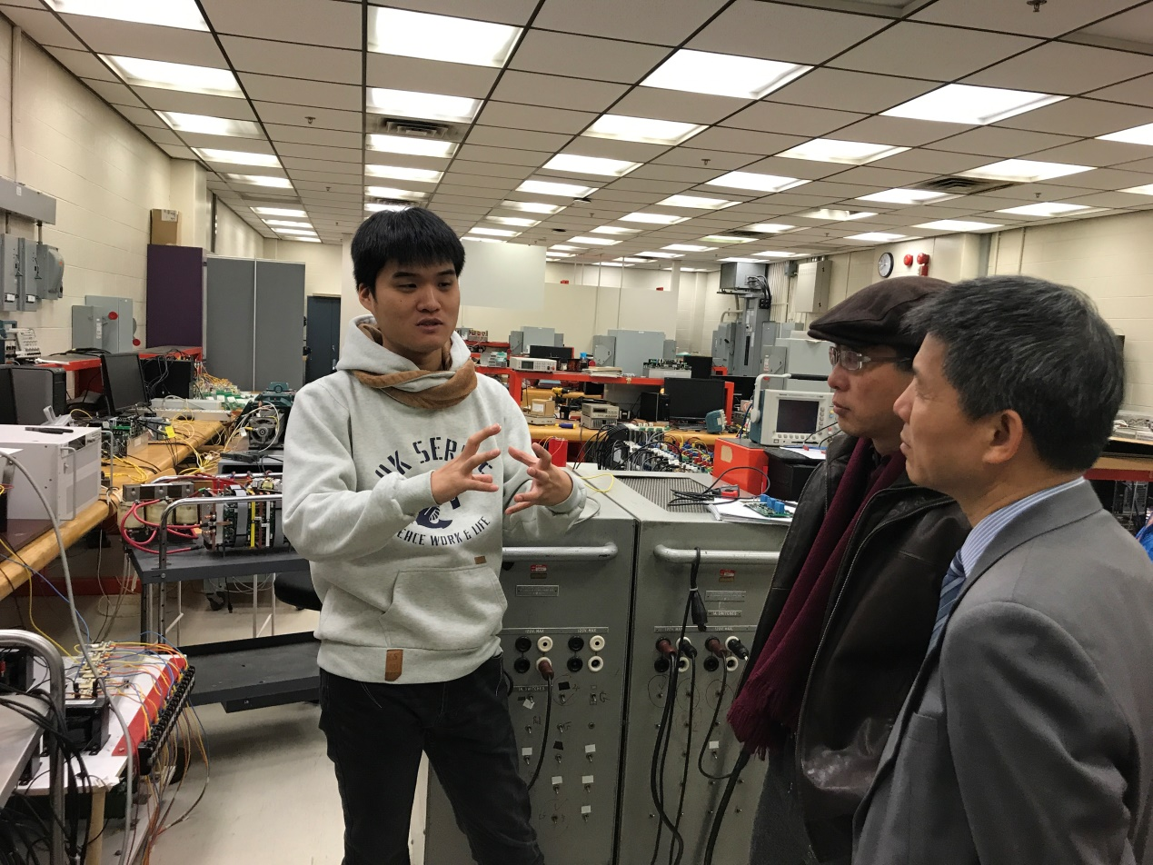

此外，奚教授还为代表团详细介绍了如何将复合材料用于3D打印并将其应用于本科生课程实践中的相关方法，瑞尔森大学如何将理论与实践相结合并激发学生学习兴趣的教学方法令人印象十分深刻，对本校工学部航空复合材料相关新专业的申请与建设具有很大的借鉴意义，奚教授本人也十分愿意为工学部相关新专业的申请中遇到的各类问题进行指导与帮助，并在今后可以与我校航空复合材料加工与成型新专业开展合作。

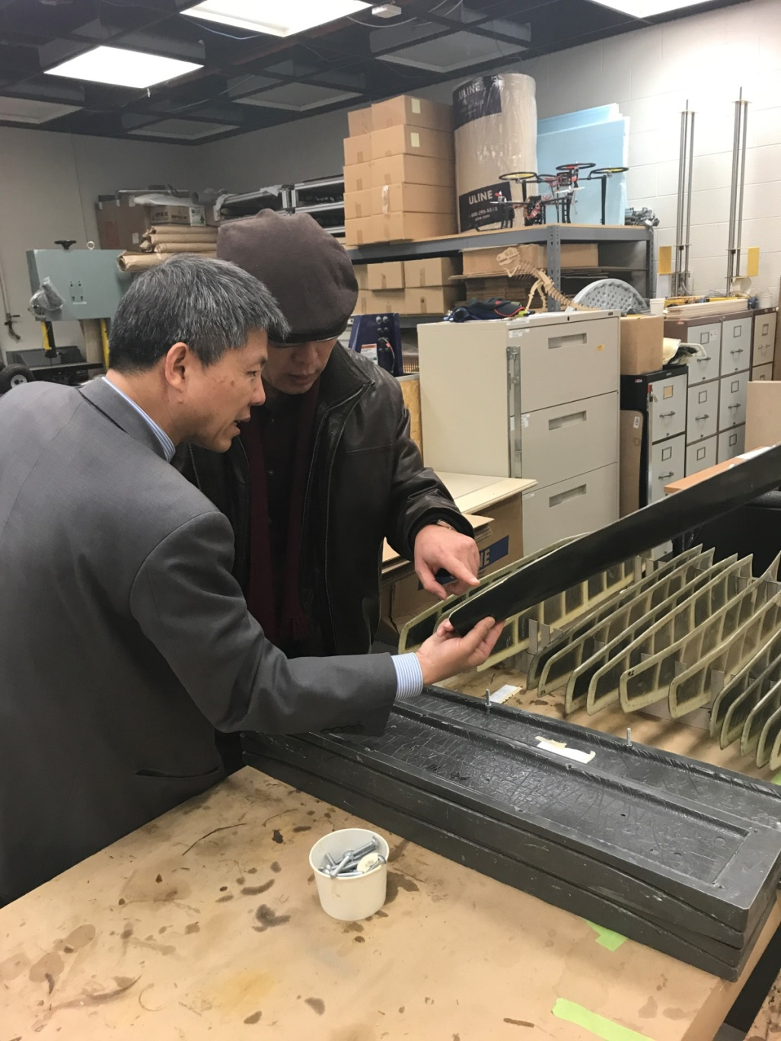

14日下午，代表团与瑞尔森国际交流处主任Todd Carmichael进行了深入交流，Todd Carmichael首先为代表团介绍了瑞尔森大学目前正在大力推进的Digital Media Zone（DMZ）高校创业基地，迄今为止，DMZ已成为北美第一的商业孵化器，合作单位遍布全球65个企业，为本校学生创新创业带来了新的机遇。此外，曹建清主任在俞校长上次访问的基础上推进了两校合作备忘录MOU的签订，并商讨了两校教育合作及学生交换等项目的具体细节，为两校进一步合作提供了基础，双方商定在12月份确定MOU的最新合作内容，并可通过电子邮件方式签署。

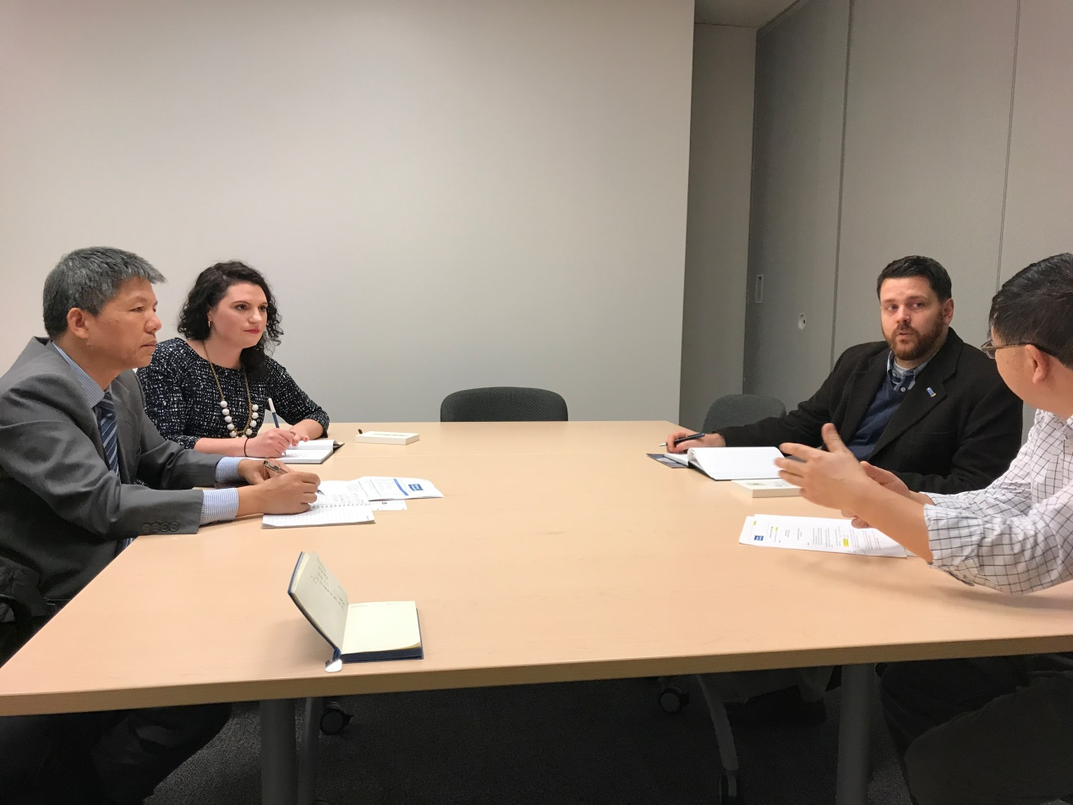

此次对瑞尔森大学的访问是在俞涛校长与瑞尔森大学前期访问基础上顺利完成的，此次交流访问推动了两校教学、科研及海外名师项目的进一步合作，并为两校MOU的顺利签订做好了充分的准备工作。

1. **德雷塞尔大学交流访问**

德雷塞尔大学位于美国费城，成立于1891年，其中工程学院成立于1906年。目前有4500多名学生，150名教职员工，2016年研究经费达到2千多万美元，科研占地面积达到150000平方英尺。德雷塞尔大学有能源与环境学院、纳米材料学院、电力工程中心、功能制造中心、先进教育研究中心及先进材料中心等10个学院及中心。德雷塞尔大学2016年在国家发明者学会和知识产权所有者协会前100所世界各地大学中排名第72；自从2012年60%以上的专利申请来源于工程学院；德雷塞尔大学领先于那些有较多研究经费的大学。化学与生物工程专业有14位终身教职人员，444名本科生，10名硕士研究生，36名博士研究生，2016年研究经费360万美元。主要研究领域包括生物材料、生物传感器、化学现象的计算机模拟、药物输送、燃料电池太阳能电池和可替代燃料以及聚合物。民用、建筑、和环境工程专业有21位终身教职人员，623名本科生，38名硕士研究生，56名博士研究生，2016年科研经费达到290万美元。主要研究领域包括空气和水资源及质量，建筑工程，能源再生再利用及回收等。材料科学与工程专业有14位终身教职人员，143名本科生，12名硕士研究生，65名博士研究生，2016年科研经费达到500万美元。主要研究领域包括陶瓷、复合物、理论计算、材料加工、健康医药、纳米材料、聚合物、结构材料等。此外还包括机械工程专业、工程技术专业、工程管理专业以及电子与计算机工程专业。

合作途径主要包括建立赞助研究协议、联合融资协作、获得大学研究资源、雇用教职人员作为专家顾问、雇用co-op学生和毕业生，赞助大一新生和传感器设计项目，实行在线和现场教育项目，捐赠设备，资助实验室等。

11月16日上午，代表团参观德雷塞尔大学工程学院公共实验室及其仪器设备使用管理系统。公共实验室为校内外研究人员提供精密贵重的仪器设备，主要包括扫描电子显微镜、透射电子显微镜、X射线衍射仪，及小角度X射线衍射仪等。所有使用者都需要经过专业人员培训合格后方能自主使用仪器。交付仪器使用费后，使用者将获得一个账号和密码。登录自己的账号，选择将要使用的仪器，预约仪器的使用时间，同时也可以取消预约。该设备使用管理系统方便快捷，为使用者和管理者提供便利。

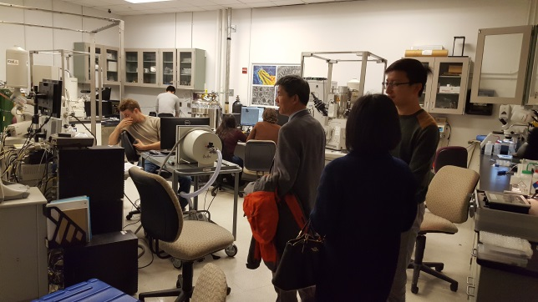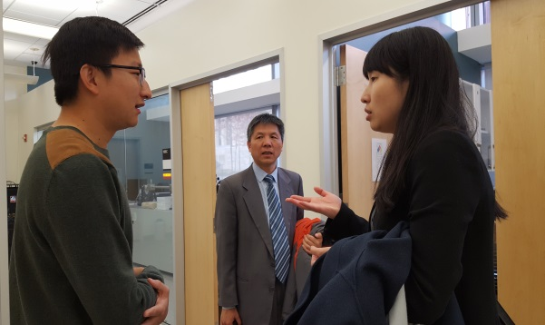

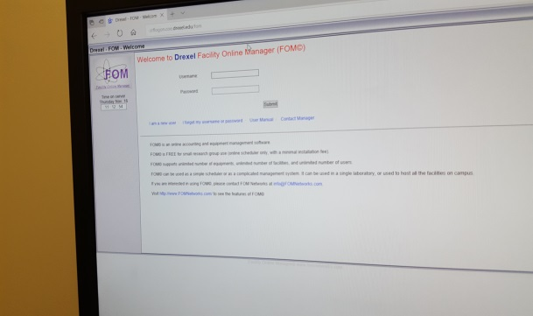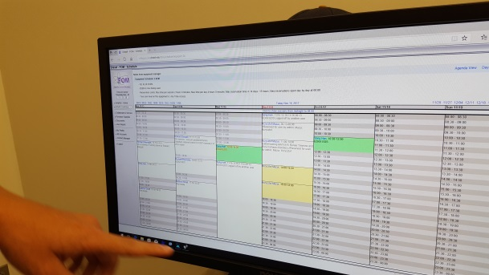

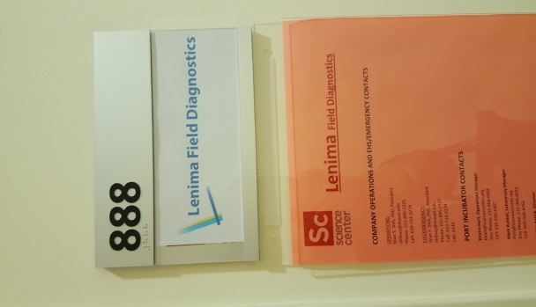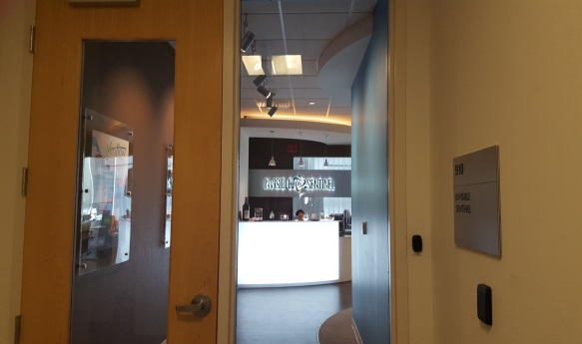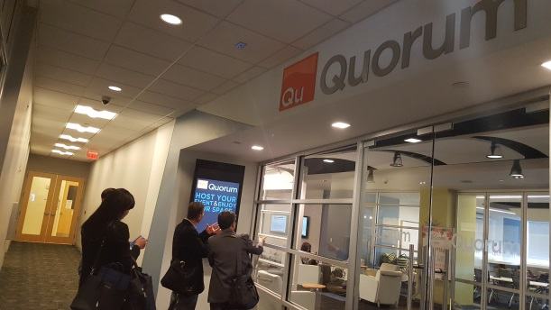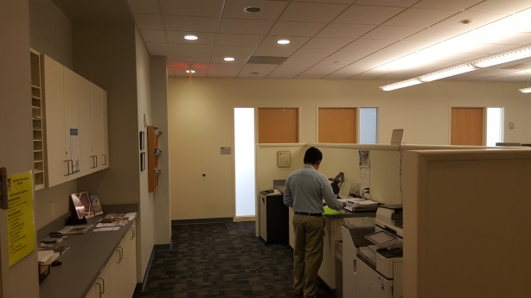

在施教授的陪同下参观了科学中心。该中心为科研人员创业提供办公场所及实验条件。当科研人员获得了可以产业化的科研成果时，可以在科学中心租下一个小的办公室，注册公司。在科学中心每一个办公隔间都是一个公司。该科学中心起到了企业孵化器的作用。

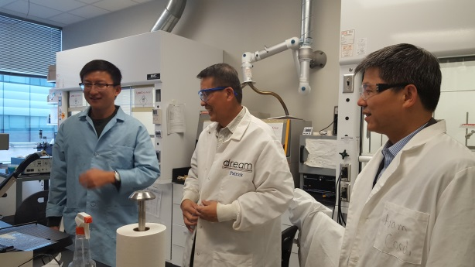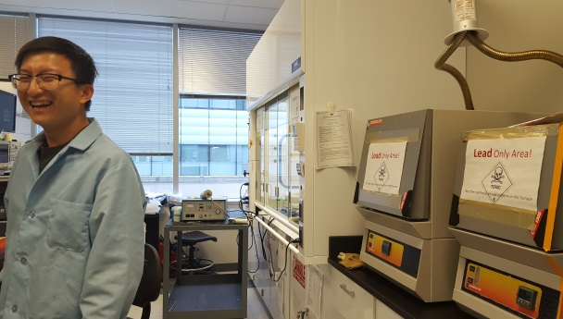

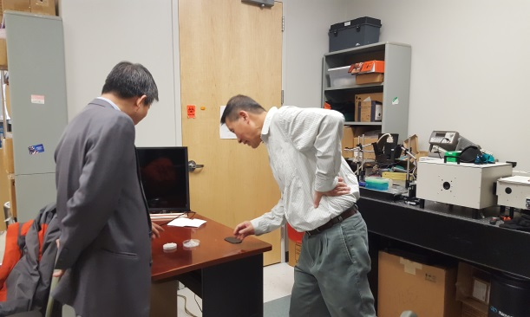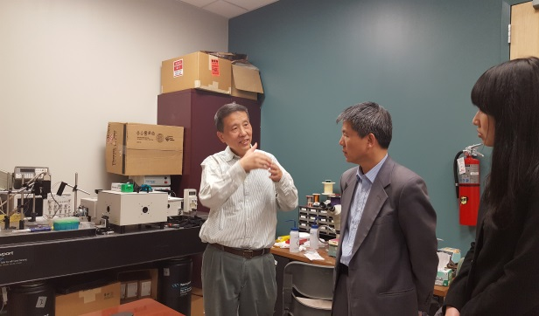

另外，还参观了施教授的科研实验室。施教授向代表团介绍了他们课题组的在研项目，主要涉及生物传感器，通过量子检测确定癌细胞是否存在。其研究成果主要用于癌症切除手术中，检测切除部分癌细胞是否切除干净。该项研究成果的应用避免了多次切除或者切除不完全造成术后隐患。

11月16日下午，与工程学院副院长Kapil、副院长Spanier 和系主任 Michele 针对学生联合培养事宜进行交流。工程学院本科5年制，第1学年和第5学年在校正常学习，第2-4学年中，半年工作半年学习，学校有专门部门从事与企业联系。德雷塞尔大学工程学院非常欢迎我校选拔对应专业的优秀学生到德雷塞尔大学学习。研究生的联合培养事宜也具体到了生活费、保险、申请校园卡和邮件账户的费用、实验费用及往返机票等，具体合作将通过双方的国际学生中心以邮件形式进行沟通确认。此次有关学生交流事宜取得了实质性进展。

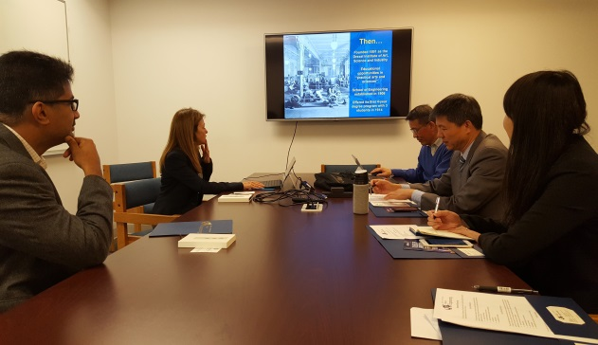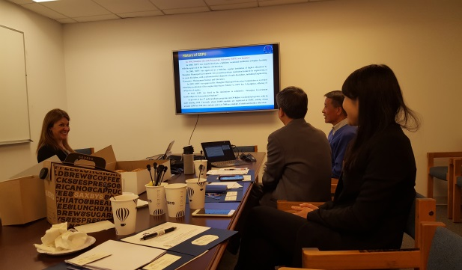

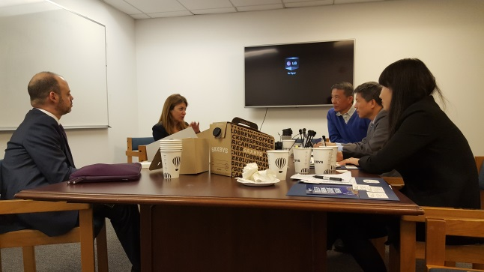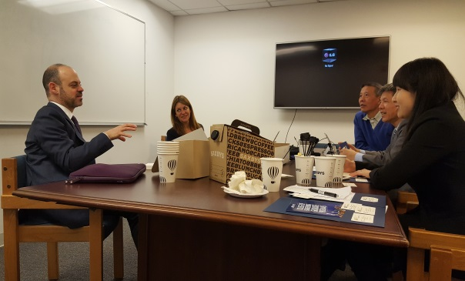

11月16日上午，代表团观摩了《材料工程导论》课，该门课程是工程学院所有专业的学生的必修课，共约300人，分成十个班，每个班30人左右。30人分成7组，课堂上每组学生针对本组的题目进行讨论，每组由一名代表给出最终答案，老师再进行讲解。在课程学习期间，每个学生至少答题4-5次。这种教学模式很值得借鉴，对提高学生的自主学习以及知识面的拓展很有帮助。

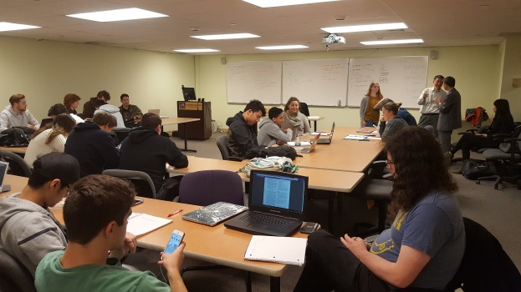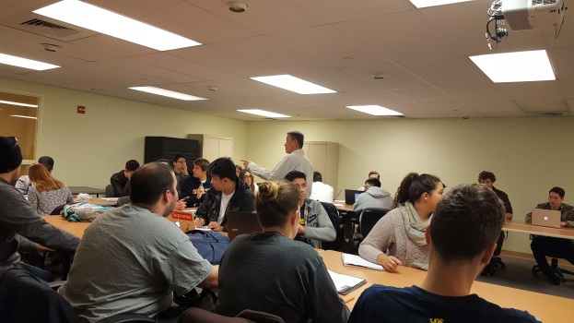

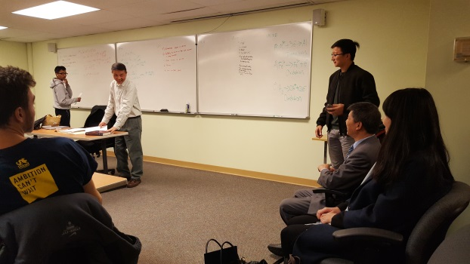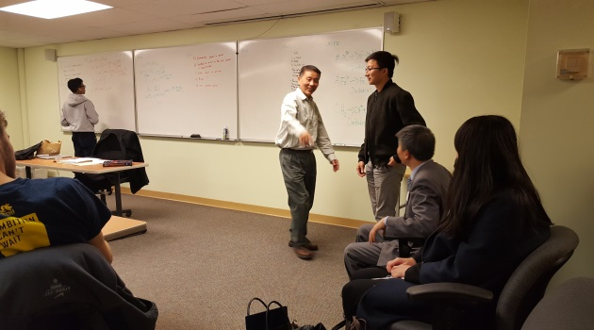

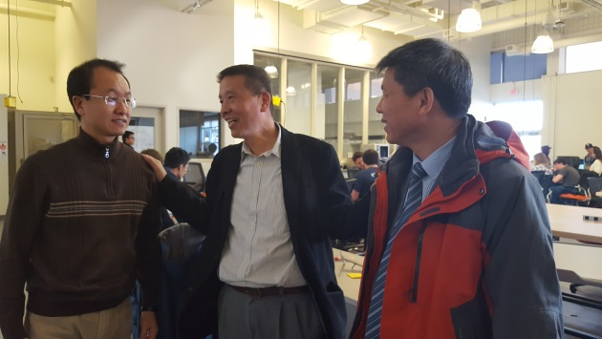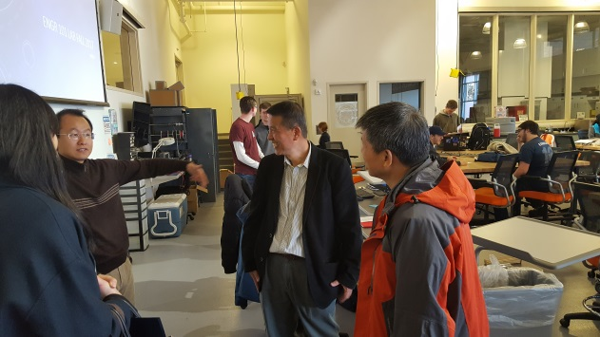

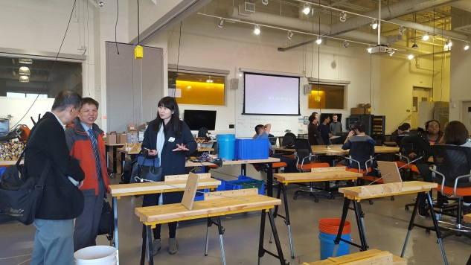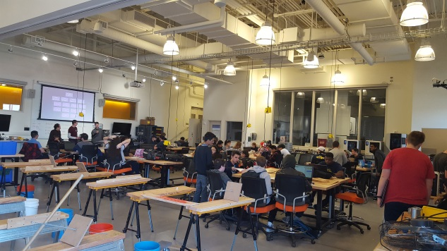

随后，观摩了创新实践课。学生针对一个题目进行设计，一般拿到题目后有2-3周的准备时间，学生可自行安排时间进行设计，最后以比赛的形式进行考核。以10分为满分，每组学生之间进行自评和互评，提高成绩的公平性。

17日下午，代表团与工程学院院长Giuseppe 针对学生联合培养进行了深入交流。我校代表工学部主任曹建清提出4+1培养模式深受Giuseppe认同。该模式具体实施方案是：我校学生在大三及大四的暑期在德雷塞尔大学开展科研实验，本科毕业后在德雷塞尔大学读一年，即获得德雷塞大学的硕士学位。院长Giuseppe当即表示，将联合系主任及国际学生服务中心一起开展该项工作，同时建议以材料系学生为试点，取得一定成效后再扩展到其它专业。院长对我校的海外名师项目也非常感兴趣，希望德雷塞尔的能有更多的教授可以成为我校的海外名师。

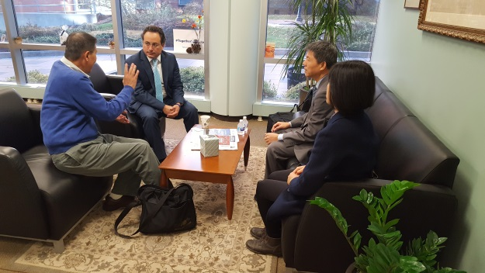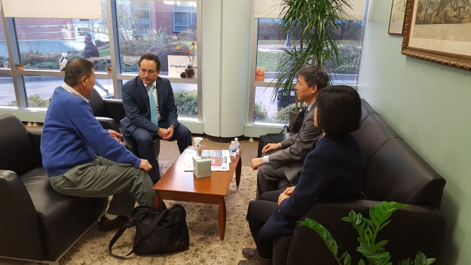

1. **后续工作计划**
2. 修改与瑞尔森大学的MOU，待瑞尔森大学董事会批准研究生合作项目后，12月份定稿，双方签字；
3. 和招生就业处和学生处进行探讨，将DMZ引入到我校，推荐有创业计划的优秀学生团队给瑞尔森，申请他们的DMZ项目；
4. 与德雷塞尔大学开展研究生培养的合作，起草与德雷塞尔大学的战略合作备忘录，适当时候双方签约。